แผนพัฒนาชุมชน ประจำปี พ.ศ. ๒๕๖9
บ้านนาดอกไม้ หมู่ที่ 9 ตำบลชนบท อำเภอชนบท จังหวัดขอนแก่น
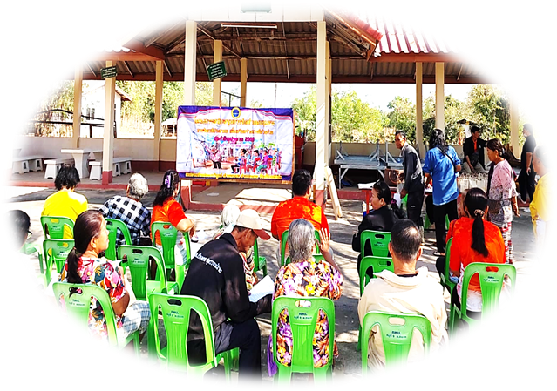

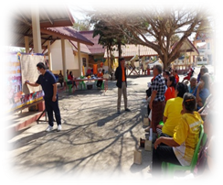
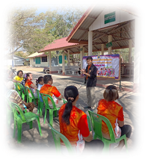

คณะกรรมการชุมชนได้ประชุมพิจารณาแผนพัฒนาชุมชน มีมติเห็นชอบและรับรองแล้ว
เมื่อวันที่ ๑3 เดือนกุมภาพันธ์ พ.ศ. ๒๕๖8

(นายศิริพันธ์ อัตถาชน)
ประธานกรรมการขับเคลื่อนแผนชุมชนนาดอกไม้ หมู่ 9

คำนำ
การจัดทำแผนชุมชน/หมู่บ้าน หรือแผนแม่บทหมู่บ้านและชุมชน เป็นกระบวนการเรียนรู้ และ การมีส่วนร่วมของประชาชนในหมู่บ้านและชุมชน โดยเริ่มจากการกระตุ้นจิตสำนึก และความรับผิดชอบ ของประชาชนในชุมชนให้มีจิตสาธารณะ แล้วร่วมกันคิด ร่วมกันจัดหา ร่วมกันเรียนรู้/วิเคราะห์ เพื่อให้รู้และเข้าใจตนเองโดยใช้กระบวนการชุมชน คือการสำรวจข้อมูลปัญหา และศักยภาพของชุมชน การวิเคราะห์สาเหตุ/แนวทางแก้ไขแล้วกำหนดอนาคต และทิศทางการพัฒนาตนเอง หมู่บ้าน และชุมชนในลักษณะจากชุมชน ซึ่ง เป็นการเสริมสร้างความเข้มแข็งและพึ่งตนเองอย่างยั่งยืนของชุมชน
แผนชุมชนบ้านท่าข่อยใต้ ได้จัดทำโดยคณะกรรมการชุมชน โดยได้รวบรวมข้อมูลของชุมชน ในด้านต่างๆ ตลอดจนสภาพปัญหาของชุมชน แล้วกำหนด ทิศทางที่จะนำไปสู่การปฏิบัติที่มีประสิทธิภาพ ในการพัฒนาชุมชน สู่อนาคตที่ชุมชนต้องการ ตลอดจนเป็นบทเรียนในการพัฒนาหมู่บ้าน ซึ่งจะเป็นประโยชน์ต่อชุมชน และได้รับสนับสนุนจากหน่วยงานที่เกี่ยวข้องอย่างเป็นรูปธรรม

คณะกรรมการชุมชนนาดอกไม้ หมู่ที่ 9

สารบัญ
เรื่อง หน้า
ส่วนที่ ๑ ข้อมูลทั่วไปของชุมชน ๑
ประวัติของหมู่บ้าน ๒ ลักษณะภูมิประเทศ ๓
ประชากร / ครัวเรือน
ข้อมูลพื้นฐานหมู่บ้าน จปฐ ปี ๒๕๖๒ ๓-๔
ข้อมูลทางการเมือง / การบริหาร ๕
ส่วนที่ ๒ การประเมินสถานการณ์ชุมชน
จุดแข็ง / จุดอ่อน / เอกลักษณ์ของหมู่บ้าน ๖-๗
ส่วนที่ ๓ สภาพปัญหาและแนวทางการพัฒนา
ปัญหาต่างๆ ในชุมชน ๘-๙
ส่วนที่ ๔ แผนชุมชน
โครงการ / กิจกรรมกิจกรรมบูรณาการจัดทำแผนพัฒนาหมู่บ้าน ๑๐
ส่วนที่ 5 แผนพัฒนาชุมชนประจำปีงบประมาณ พ.ศ. 2569
โครงการกิจกรรม 11
ส่วนที่ 6 การทบทวนแผนพัฒนาหมู่บ้าน
การทบทวนแผนพัฒนาหมู่บ้าน 13

แผนพัฒนาหมู่บ้าน
บ้านนาดอกไม้ หมู่ที่ 9 ตำบลชนบท
อำเภอชนบท จังหวัดขอนแก่น
_______________________________________________
ส่วนที่ ๑ ข้อมูลทั่วไปของหมู่บ้าน
ส่วนที่ ๑ ข้อมูลทั่วไปของหมู่บ้าน
1.1 แผนที่หมู่บ้าน
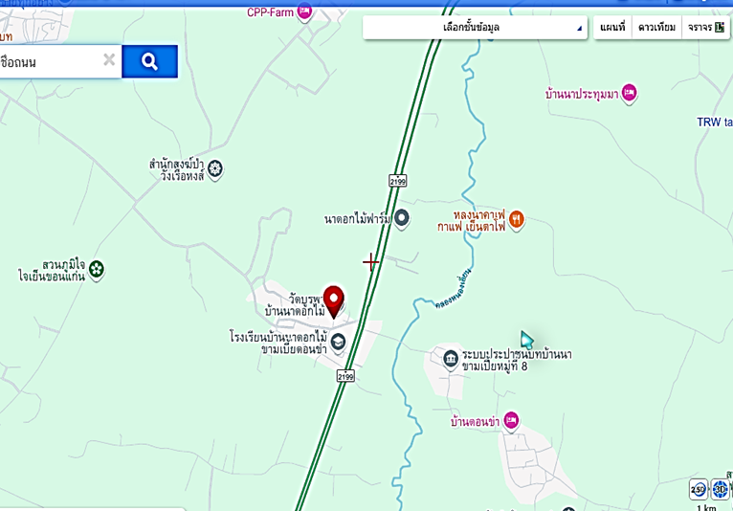

หมู่ที่ 9 ตั้งอยู่ในตำบลชนบท อำเภอชนบท จังหวัดขอนแก่น ห่างจากอำเภอ 100 เมตร ไปทาง ทิศเหนือ ห่างจากจังหวัดขอนแก่น ไปทางตะวันออก ระยะทาง 55 กิโลเมตร
1.2 ประวัติความเป็นมาของหมู่บ้าน
ที่มาของชื่อหมู่บ้าน ผู้นำในการจัดตั้งหมู่บ้าน เหตุการณ์สำคัญที่เกิดขึ้นในอดีตของหมู่บ้านจำนวนผู้นำหมู่บ้านจากเริ่มต้นจนถึงปัจจุบัน
ประวัติบ้านนาดอกไม้ เดิมได้ย้ายมาจากบ้านโสกดินแดง ก่อตั้งชื่อหมู่บ้านนาดอกไม้ มีต้นเค้า ต้นดอกปีบ ต้นไม้จิก ไม้รัง หนาแน่นเต็มไปหมด ก็เลยตั้งชื่อหมู่บ้านว่า บ้านนาดอกไม้ เป็นหมู่ที่ 14 และต่อมาได้เปลี่ยนเป็น หมู่ที่ 9 ตำบลชนบท อำเภอชนบท จังหวัดขอนแก่น

ประวัติผู้ใหญ่บ้าน บ้านนาดอกไม้
๑. นายน้อย งามประเสริฐ
๒. นายสนั่น จิระกุล
๓. นายสาน มีนาคม
๔. นายเตียง งามประเสริฐ
๕. นายวิรัตน์ งามประเสริฐ (2542 – 2547)
๖. นายกวี งามประเสริฐ (2547 – 2552)
7. นายศิริพันธ์ อัตถาชน (30 ต.ค. 2552 ถึงปัจจุบัน)

1.3 พื้นที่ทั้งหมด
บ้านนาดอกไม้ หมู่ที่ 9 มีพื้นที่ 3,334 ไร่ พิกัด GPS X 243957 – Y 1777631
1.4 อาณาเขต
บ้านนาดอกไม้ หมู่ที่ 9 ตั้งอยู่ในตำบลชนบท อำเภอชนบท จังหวัดขอนแก่น ห่างจากตัวอำเภอไป
ทางทิศเหนือ ระยะห่าง 3 กิโลเมตร ห่างจากจังหวัดขอนแก่น ไปทางทิศเหนือ ระยะทาง 60 กิโลเมตร
มีอาณาเขตติดต่อกันดังนี้
ทิศเหนือ ติดต่อกับ หมู่ที่ 3 คุ้มน้อยพัฒนา ต.ชนบท อ.ชนบท จ.ขอนแก่น
ทิศใต้ ติดต่อกับ หมู่ที่ 7 บ้านโนนสังข์ ต.กุดเพียขอม อ.ชนบท จ.ขอนแก่น
ทิศตะวันออก ตืดต่อกับ หมู่ที่ 8 บ้านนาขามเปี้ย ต.ชนบท อ.ชนบท จ.ขอนแก่น
ทิศตะวันตก ติดต่อกับ หมู่ที่ 3 บ้านห้วยค้อ ต.ชนบท อ.ชนบท จ.ขอนแก่น

1.5 ลักษณะภูมิประเทศ
ลักษณะพื้นที่ทั่วไปเป็นที่เนิน และที่ราบลุ่มน้ำท่วม เหมาะสำหรับทำการเกษตร และเลี้ยงสัตว์ ถนนที่สำคัญตัดผ่าน คือ ถนนชนบท-กุดรู หมายเลข 2199

1.6 ข้อมูลพื้นฐานของหมู่บ้านตาม จปฐ. และ กชค ๒ ค.
ประชากรรวมทั้งสิ้น 569 คน แยกเป็น ชาย 283 คน หญิง 286 คน
ผู้สูงอายุ 60 ปีบริบูรณ์ขึ้นไป 80 คน แยกเป็น ชาย 36 คน หญิง 44 คน
คนพิการ 27 คน แยกเป็น ชาย 14 คน หญิง 13 คน
ผู้ป่วยติดเตียง 2 คน แยกเป็น ชาย 1 คน หญิง 1 คน
ผู้ที่ได้รับการศึกษา 86 คน แยกเป็น ชาย 48 คน หญิง 38 คน
- ระดับอนุบาล 20 คน แยกเป็น ชาย 16 คน หญิง 4 คน
- ระดับประถมศึกษา 38 คน แยกเป็น ชาย 18 คน หญิง 20 คน
- ระดับมัธยมศึกษา 28 คน แยกเป็น ชาย 14 คน หญิง 14 คน

1.7 จำนวน ครัวเรือน 161 ครัวเรือน
1.8 การประกอบอาชีพ
อาชีพหลักของครัวเรือน
1. อาชีพทำนา จำนวน 105 ครัวเรือน
2. อาชีพทำไร่ จำนวน 5 ครัวเรือน
3. อาชีพทำสวน จำนวน 3 ครัวเรือน
4. อาชีพเลี้ยงสัตว์ จำนวน 10 ครัวเรือน
5. อาชีพประมง จำนวน 0 ครัวเรือน
6. อาชีพค้าขาย จำนวน 5 ครัวเรือน
7. อาชีพรับจ้างทั่วไป จำนวน 15 ครัวเรือน
8. อาชีพอื่นๆ ระบุ อิสระ จำนวน 18 ครัวเรือน
การว่างงานรวมทั้งหมดทั้งสิ้น 5 คน แยกเป็นชาย 3 คน หญิง 2 คน
ส่วนที่ ๒ การวิเคราะห์ข้อมูล
การวิเคราะห์ข้อมูล การประเมินศักยภาพของหมู่บ้าน (จุดอ่อน จุดแข็ง โอกาส ภัยคุกคาม)
2.1 การวิเคราะห์ปัจจัยภายใน หรือสภาพแวดล้อมภายใน (จุดอ่อน จุดแข็ง) จะทำให้หมู่ป้านทราบจุดเด่นและข้อเสียเปรียบของหมู่บ้าน
(1) จุดอ่อน Weakness คือ ลักษณะหรือข้อค้อยของหมู่บ้านเมื่อเทียบกับหมู่บ้านอื่น (เป็นปัจจัย ภายในที่หมู่บ้านสามารถเปลี่ยนแปลงพัฒนาได้)
(1.1) ไม่มีแหล่งน้ำเพียงพอ ที่จะการเกษตร
(1.2) ขาดไฟฟ้าเพื่อการเกษตร ตามไร่นา
(1.3) ขาดคลองส่งน้ำ เพื่อการเกษตร
(1.4) ประชาชน มีภาระหนี้
(1.5) ค่าจ้างแรงงานต่ำ
(2) จุดแข็ง Strength คือ ศักยภาพความสามารถหรือข้อเด่นของหมู่บ้านเมื่อเทียบกับหมู่บ้านอื่น (เป็นปัจจัย
ภายในพื้นที่หมู่บ้านสามารถเปลี่ยนแปลงพัฒนาได้)
(2.1) มีกลุ่มออมทรัพย์เพื่อการเกษตร
(2.2) กลุ่มทอผ้าไหม และ กองทุนเงินล้าน ที่เข้มแข็ง
(2.3) มีศูนย์เรียนรู้ (กศน.)
(2.4) กลุ่ม อสม. เข้มแข็ง
(2.5) มีถังขยะไว้รองรับทุกหลังคาเรือน

๒.๒ การวิเคราะห์ปัจจัยภายนอก หรือสภาพแวดล้อมภายนอก จะทำให้หมู่บ้านทราบถึงโอกาสและอุปสรรคการทำงานของหมู่บ้าน
(1) โอกาส Opportunity (เป็นปัจจัยภายนอกที่เป็นผลบวกที่หมู่บ้านไม่สามารถควบคุมได้)
(1.1) มีงบประมาณทางราชการช่วยเหลือ และสนับสนุน
(1.2) สนับสนุนกลุ่ม OTOP
(1.3) มีการสนับสนุนด้านการเกษตร,ปศุสัตว์,ประมง,อย่างต่อเนื่อง
(1.4) นโยบายของรัฐเป็นโอกาสในการส่งเสริม ให้มีส่วนร่วมทุกภาคส่วน
(1.5) มีนโยบายแก้ไขปัญหาความยากจน
(2) ภัยคุกคาม/อุปสรรค Threat (เป็นปัจจัยภายนอกที่เป็นผลถบที่หมู่บ้านไม่สามารถควบคุมได้)
(2.1) ปัญหาด้านยาเสพติด
(2.2) ปัญหาราคาสินค้าที่ต่ำลง แต่ต้นทุนสูงขึ้น (ผ้าไหม)
(2.3) ราคาพืชผล ผลผลิตตกต่ำ
(2.4) ปัญหาด้านมลพิษ
(2.5) ปัญหาด้านสุขภาพ และอาหาร
๒.๓ เป้าหมายการพัฒนา (วิสัยทัศน์,Vision) ของหมู่บ้าน (เป้าหมายการพัฒนา คือ เป้าหมายในอนาคตที่หมู่บ้านต้องการที่จะเป็น เช่น เป็นหมู่บ้านปลอดยาเสพติด พึ่งพาตนเองตามวิถีพอเพียง/เป็นหมู่บ้านท่องเที่ยวเชิงอนุรักษ์เชิงวัฒนาธรรม เชิงวิถีเกษตรอินทรีย์)

หมู่บ้านปลอดยาเสพติด เป็นหมู่บ้านเศรษฐกิจพอเพียง
พึ่งพาตนเองอย่างมีความสุขทุกครอบครัว

ส่วนที่ ๓ สภาพปัญหาและความต้องการของหมู่บ้าน
สภาพปัญหาและความต้องการของหมู่บ้าน (ตามลำดับความสำคัญ)
ด้านเศรษฐกิจ
ลำดับความสำคัญ | ปัญหาและความต้องการ | สาเหตุของปัญหา | แนวทางการแก้ไข
1 | ด้านราคาสินค้าที่ผลิตตกต่ำ (ผ้าไหม) | พ่อค้าคนกลาง | ให้มีตลาดรองรับ
2 | ราคาสินค้าเกษตรตกต่ำ | ไม่มีตลาดของภาครัฐ | ให้ภาครัฐรับซื้อ
3 | ขาดเงินทุน | ภาระหนี้สิน
4 | ไม่สามารถทำการเกษตรได้ตลอดปี | แหล่งน้ำไม่มี
5 | รายจ่ายมากกว่ารายรับ | ขาดเงินทุน
6 | ขาดการจัดการ | ใช้จ่ายฟุ่มเฟือย
ด้านสังคม
ลำดับ  ความสำคัญ | ปัญหาและความต้องการ | สาเหตุของปัญหา | แนวทางการแก้ไข
1 | ด้านยาเสพติดไม่ให้มีมาในหมู่บ้าน | มีวัยรุ่นนอกหมู่บ้านเข้ามามั่วสุม | ให้ทางราชการ จับจริงจัง
2 | อยากให้ผู้สูงอายุมีรายได้ประจำ | ไม่มีงานทำ | ให้ทางราชการช่วยเหลือ
3 | ขาดจิตสำนึกในการมีส่วนร่วม ในทางการเมืองตามระบอบประชาธิปไตย | ขาดความรู้ทางกฎหมาย | พัฒนาด้านด้านการเมือง
4 | ไม่เห็นความสำคัญของการรวมกลุ่ม เพื่อจัดตั้งเป็นองค์กรต่างๆ | เกิดปัญหาทางสังคม

ด้านทรัพยากรธรรมชาติ
ลำดับความสำคัญ | ปัญหาและความต้องการ | สาเหตุของปัญหา | แนวทางการแก้ไข
1 | ขาดแหล่งน้ำที่จะทำการเกษตร | แหล่งน้ำไม่เพียงพอ | ให้ราชการเข้ามาดูแล
2 | ให้มีบ่อบาดาล ตามที่นาทุกราย | ภัยแล้ง ไม่มีน้ำ | เพื่อให้มีแหล่งน้ำ
3 | ขาดจิตสำนึก | ทำเลื่อนลอย | ได้ใช้ตลอดปี
4 | ขาดความรับผิดชอบ | ไม่มีระเบียบ
ด้านการบริหารจัดการ
ลำดับความสำคัญ | ปัญหาและความต้องการ | สาเหตุของปัญหา | แนวทางการแก้ไข
1 | ด้านงบประมาณจากรัฐที่ลงถึงหมู่บ้านขาดความโปร่งใส่ | ขาดความซื่อสัตว์ | ให้ตรวจสอบอย่างจริงจัง
2 | เด็กและเยาวชนมีค่านิยมด้านวัตถุ | การเลียนแบบและเอาเยี่ยงอย่าง | ส่งเสริมให้มีอาชีพ
ด้านความมั่นคง
ลำดับความสำคัญ | ปัญหาและความต้องการ | สาเหตุของปัญหา | แนวทางการแก้ไข
1 | อยากให้มีการส่งเสริมความรู้ให้แก่ประชาชนในเรื่องต่างๆอย่างต่อเนื่อง | ไม่ค่อยมีความเข้าใจ | จัดอบรมบ่อยๆ
2 | ส่งเสริมด้านเศรษฐกิจให้กับครัวเรือนได้มีรายได้เพิ่มขึ้น | รายได้ไม่พอใช้กับการดำรงชีพ | หางานทำเพิ่มขึ้น
3 | ชาวบ้านยังคงมีการซื้อสิทธิ ขายเสียง | ขาดจิตสำนึก | อบรมให้ความรู้

ส่วนที่ ๔ โครงการ/กิจกรรมการบูรณาการแผนพัฒนาหมู่บ้าน
โครงการ/กิจกรรมการบูรณาการแผนพัฒนาหมู่บ้าน
๔.๑ โครงการ/กิจกรรม
โครงการ/กิจกรรม | งบประมาณ | วิธีการดำเนินการ |  |  | ประเภทของแผนด้านต่างๆ (ระบุ.....) |  |  |  |  | หมายเหตุ  (หน่วยดำเนินการ)
โครงการ/กิจกรรม | งบประมาณ | ทำเอง | ทำร่วม | หน่วยงานอื่นทำให้ | ด้านเศรษฐกิจ | ด้านสังคม | ด้านทรัพยากรฯ | ด้านความมั่นคง | ด้านการบริหารจัดการ | หมายเหตุ  (หน่วยดำเนินการ)
1.ก่อสร้างถังสูงน้ำในหมู่บ้าน | 400,000 |  |  | √ |  |  |  |  | √
2.โครงการส่งเสริมอาชีพตามแนวทางเศรษฐกิจพอเพียง | 50,000 |  | √ |  | √
3.โครงการปลูกผักกินเอง 90 วัน บ้านนาดอกไม้ | 30,000 |  | √ |  | √
4.โครงการกีฬาเยาวชน ต้านยาเสพติด | 30,000 |  | √ |  |  | √
5.ปรับปรุงศาลาประชาคม | 100,000 |  |  | √ |  |  |  |  | √
6.ขยายไฟฟ้าส่องสว่างหน้าโรงเรียน | 300,000 |  |  | √ |  |  |  |  | √
7.กิจกรรมทำบุญตักบาตร เนื่องในวันปีใหม่ | 10,000 | √ |  |  |  | √
8.ทำบุญเบิกบ้านประจำปี | 10,000 | √ |  |  |  | √
9.ทำบุญเลี้ยงเจ้าบ้านประจำปี | 15,000 | √ |  |  |  | √
10.นำผู้สูงอายุออกกำลังกายร่วมกับอสม.และโรงพยาบาล | 10,000 |  | √ |  |  | √
11.กำจัดบุงลาย ร่วมกับเทศบาล | 5,000 |  | √ |  |  | √
12.รดน้ำขอพรผู้สูงอายุเนื่องในวันสงกานต์ | 10,000 | √ |  |  |  | √
13.ถนนคอนกรีตในหมู่บ้านเพื่อการจราจร และขนส่งสินค้าทางการเกษตร | 400,000 |  |  | √ | √ |  |  |  | √

๔.๑ โครงการ/กิจกรรม
โครงการ/กิจกรรม | งบประมาณ | วิธีการดำเนินการ |  |  | ประเภทของแผนด้านต่างๆ (ระบุ.....) |  |  |  |  | หมายเหตุ  (หน่วยดำเนินการ)
โครงการ/กิจกรรม | งบประมาณ | ทำเอง | ทำร่วม | หน่วยงานอื่นทำให้ | ด้านเศรษฐกิจ | ด้านสังคม | ด้านทรัพยากรฯ | ด้านความมั่นคง | ด้านการบริหารจัดการ | หมายเหตุ  (หน่วยดำเนินการ)
14.ขุดลอกลำห้วยหนองเอี่ยน | 300,000 |  |  | √ |  |  | √
15.ทำเสวียนรอบต้นไม้ | 3,000 | √ |  |  |  |  | √
16.ขยายเขตน้ำประปารอบหมู่บ้าน | 300,000 |  |  | √ |  |  |  |  | √
17.โครงการลาดยางในหมู่บ้าน | 300,000 |  |  | √ |  |  |  |  | √
๔.๒ ปฏิทินในการปฏิบัติงานประจำปีของหมู่บ้าน (เรียงลำดับตามความสำคัญ)
4.2.1 โครงการ/กิจกรรมที่คณะกรรมการหมู่บ้าน (กม.) ดำเนินการเอง
ลำดับ | โครงการ/กิจกรรม | ช่วงเวลาในการดำเนินโครงการ |  |  |  |  |  |  |  |  |  |  |  | ด้านของ กม.  ผู้รับผิดชอบหลัก | หมายเหตุ
ลำดับ | โครงการ/กิจกรรม | ม.ค. | ก.พ. | มี.ค. | เม.ย. | พ.ค. | มิ.ย. | ก.ค. | ส.ค. | ก.ย. | ต.ค. | พ.ย. | ธ.ค.
๑ | กิจกรรมทำบุญตักบาตร เนื่องในวันปีใหม่ | √ |  |  |  |  |  |  |  |  |  |  |  | √
๒ | ทำบุญเบิกบ้านประจำปี |  |  | √ |  |  |  |  |  |  |  |  |  | √
๓ | รดน้ำขอพร ผู้สูงอายุ เนื่องในวันสงกานต์ |  |  |  | √ |  |  |  |  |  |  |  |  | √
๔ | ทำบุญเลี้ยงเจ้าบ้านประจำปี |  |  |  |  | √ |  |  |  |  |  |  |  | √
5 | ทำเสวียนรอบต้นไม้ |  |  |  |  |  |  |  |  |  |  | √ |  | √

4.2.2 โครงการ/กิจกรรมที่คณะกรรมการหมู่บ้าน (กม.) ร่วมดำเนินการกับหน่วยงานอื่น
ลำดับ | โครงการ/กิจกรรม | ช่วงเวลาในการดำเนินโครงการ |  |  |  |  |  |  |  |  |  |  |  | ด้านของ กม.  ผู้รับผิดชอบหลัก | หมายเหตุ
ลำดับ | โครงการ/กิจกรรม | ม.ค. | ก.พ. | มี.ค. | เม.ย. | พ.ค. | มิ.ย. | ก.ค. | ส.ค. | ก.ย. | ต.ค. | พ.ย. | ธ.ค.
๑ | นำผู้สูงอายุออกกำลังกาย |  |  |  |  |  |  |  |  |  | √ |  |  | อสม./รพ.
๒ | ขยายเขตน้ำประปารอบหมู่บ้าน |  |  |  |  |  |  |  | √ |  |  |  |  | กม.
๓ | ขยายไฟฟ้าส่องสว่าง หน้าโรงเรียน |  |  |  |  |  |  |  |  | √ |  |  |  | กม.
๔ | โครงการสูบน้ำยุงลาย |  |  |  |  |  | √ |  |  |  |  |  |  | กม./อสม.
๕ | ปรับปรุงศาลาประชาคม |  |  |  |  | √ |  |  |  |  |  |  |  | กม.
๖ | โครงการตรวจ Covid - 19 | √ |  |  |  |  |  |  |  |  |  |  |  | กม./อสม.

4.2.3 โครงการ/กิจกรรมที่หน่วยงานอื่นดำเนินการให้
ลำดับ | โครงการ/กิจกรรม | ช่วงเวลาในการดำเนินโครงการ |  |  |  |  |  |  |  |  |  |  |  | ด้านของ กม.  ผู้รับผิดชอบหลัก | หมายเหตุ
ลำดับ | โครงการ/กิจกรรม | ม.ค. | ก.พ. | มี.ค. | เม.ย. | พ.ค. | มิ.ย. | ก.ค. | ส.ค. | ก.ย. | ต.ค. | พ.ย. | ธ.ค.
1 | ขุดลอกลำห้วยหนองเอี่ยน |  |  |  |  |  |  |  |  |  |  |  | √ | อสม./รพ.
2 | ตั้งถังสูงน้ำในหมู่บ้าน |  |  |  |  |  |  | √ |  |  |  |  |  | กม.
3 | ถนนคอนกรีตในหมู่บ้านเพื่อจราจร |  |  | √ |  |  |  |  |  |  |  |  |  | กม.
4 | โครงการลาดยางในหมู่บ้าน |  |  |  |  |  |  |  |  |  |  | √ |  | กม./อสม.

โครงการ/กิจกรรมที่หน่วยงานอื่นดำเนินการให้
ลำดับ | โครงการ/กิจกรรม | ช่วงเวลาในการดำเนินโครงการ |  |  |  |  |  |  |  |  |  |  |  | ด้านของ กม.  ผู้รับผิดชอบหลัก | หมายเหตุ
ลำดับ | โครงการ/กิจกรรม | ม.ค. | ก.พ. | มี.ค. | เม.ย. | พ.ค. | มิ.ย. | ก.ค. | ส.ค. | ก.ย. | ต.ค. | พ.ย. | ธ.ค.
๑ | โครงการปรับปรุงผิวจราจรเสริมแอสฟัลท์ติก (Asphaltic) ถนนในหมู่บ้าน |  |  |  |  |  |  |  | √ |  |  |  |  | ทต.ชนบท
๒ | โครงการไฟฟ้าแสงสว่าง บริเวณซอยข้าง ธกส. |  |  |  |  |  |  |  | √ |  |  |  |  | ทต.ชลบถวิบูลย์
๓ | โครงการปรับปรุงถนนลูกรังเป็นถนนคอนกรีตเสริมเหล็ก (คสล.) ถนนในหมู่บ้าน |  |  |  |  |  |  |  |  | √ |  |  |  | ทต.ชลบถวิบูลย์
๔ | โครงการติดตั้งไฟฟ้าส่องสว่าง ซอยข้างฉาง |  |  |  |  | √ |  |  |  |  |  |  |  | ทต.ชลบถวิบูลย์

โครงการ/กิจกรรมที่หน่วยงานอื่นดำเนินการให้
ลำดับ | โครงการ/กิจกรรม | ช่วงเวลาในการดำเนินโครงการ |  |  |  |  |  |  |  |  |  |  |  | ด้านของ กม.  ผู้รับผิดชอบหลัก | หมายเหตุ
ลำดับ | โครงการ/กิจกรรม | ม.ค. | ก.พ. | มี.ค. | เม.ย. | พ.ค. | มิ.ย. | ก.ค. | ส.ค. | ก.ย. | ต.ค. | พ.ย. | ธ.ค.
๕ | โครงการขยายเสาไฟฟ้าเพื่อการเกษตร |  |  |  | √ |  |  |  |  |  |  |  |  | เทศบาล/ไฟฟ้า
๖ | โครงการพัฒนาเครือข่ายผู้ซื้อ ผู้ขายตลาดสดเทศบาลฯ |  |  |  |  |  |  | √ |  |  |  |  |  | ทต.ชนบท
๗ | โครงการจัดสรรเมล็ดพันธุ์ข้าว |  |  | √ |  |  |  |  |  |  |  |  |  | สนง.เกษตร
๘ | โครงการขุดร่องระบายน้ำ |  |  |  |  |  |  | √ |  |  |  |  |  | ทต.ชนบท
๙ | โครงการปรับปรุงถนนคอนกรีตเสริมเหล็กซอยข้างพ่อสุรัตน์ |  |  |  |  |  |  |  | √ |  |  |  |  | ทต.ชนบท

ส่วนที่ 5 แผนพัฒนาชุมชนประจำปีงบประมาณ พ.ศ. 2569
ประชาคมจัดทำแผนพัฒนาชุมชน เมื่อวันที่ 13 กุมภาพันธ์ พ.ศ.2568 ประชาคม ณ วัดบูรพา หมู่ที่ 9
ลำดับที่ | ชื่อโครงการ | งบประมาณ | เป้าหมาย | ประเภทของแผนด้านต่างๆ (ระบุ) |  |  |  |  | วิธีการดำเนินการ (ระบุ)
 |  |  |  | ด้านเศรษฐกิจ | ด้านสังคม | ด้านทรัพยากรฯ | ด้านความมั่นคง | ด้านโครงสร้างพื้นฐาน | ทำเอง | ทำร่วม | หน่วยงานอื่นทำให้ | อื่นๆ
1 | โครงการขุดล่องน้ำ หลังโรงเรียนบ้านนาดอกไม้ (คาดคอนกรีต)
2 | โครงการขยายเขตไฟฟ้า ซอย นายประสงค์ คนใหญ่  2 ต้น
3 | โครงการสร้างถนนคอนกรีตเสริมเหล็ก คสล. ซอย 3 แยก บ้านพ่อสง่า ชื่นใจ (ประมาณ 100 เมตร)
4 | ขุดล่องน้ำ ล่องเปิด ซอยตัน (ไปบ้านนายเสถียร คงพิลา)
5 | ถนนเพื่อการเกษตร สายนาพ่อประมวล ทิศสีราช (คสล.เดิม)
6 | ถนนเพื่อการเกษตร สาย ไปนาพ่อบพิตร สถิตวัฒน์
7 | ส่งเสริมอาชีพทอผ้าไหม

ประชาคมจัดทำแผนพัฒนาชุมชน เมื่อวันที่ 13 กุมภาพันธ์ พ.ศ.2568 ประชาคม ณ วัดบูรพา หมู่ที่ 9
ลำดับที่ | ชื่อโครงการ | งบประมาณ | เป้าหมาย | ประเภทของแผนด้านต่างๆ (ระบุ) |  |  |  |  | วิธีการดำเนินการ (ระบุ)
 |  |  |  | ด้านเศรษฐกิจ | ด้านสังคม | ด้านทรัพยากรฯ | ด้านความมั่นคง | ด้านโครงสร้างพื้นฐาน | ทำเอง | ทำร่วม | หน่วยงานอื่นทำให้ | อื่นๆ
8 | ส่งเสริมอาชีพการทำส้มหมู,ส้มปลา
9 | ขอรับสนับสนุนกลุ่มอาชีพสตรี จาก เทศบาล
10 | บ่อขยะชุมชน ม.9 (กล้องวงจรปิด โซล่าเซลล์)
11 | กล้องวงจรปิด รอบหมู่บ้าน
12 | โครงการอนุรักษ์พลังงาน และลดภาวะเรือนจก.

ปัญหา / ข้อร้องทุกข์ ปัญหาเร่งด่วน เมื่อวันที่ 13 กุมภาพันธ์ 2568
ลำดับที่ | ชื่อโครงการ | ประเภทแผนด้าน | วิธีการดำเนินการ
1 | สอบแนวเขตถนนในหมู่บ้าน ไหล่ทางแคบ | การซ่อมแซม / กองช่าง | รับข้อร้องทุกข์ ประสานแจ้งกองช่างดำเนินการ
2 | น้ำประปาหมู่บ้านแพงกว่าประปาภูมิภาค | การซ่อมแซม / กองช่าง | รับข้อร้องทุกข์ ประสานแจ้งกองช่างดำเนินการ
3 | ขอลูกระนาค | การซ่อมแซม / กองช่าง | รับข้อร้องทุกข์ ประสานแจ้งกองช่างดำเนินการ
4 | ซ่อมแซมร่องระบายน้ำสุดบ้านนางประสงค์ มีนา | การซ่อมแซม / กองช่าง | รับข้อร้องทุกข์ ประสานแจ้งกองช่างดำเนินการ
5 | กระจกส่องโค้งทางไปบ่ขยะบ้าน | การซ่อมแซม / กองช่าง | รับข้อร้องทุกข์ ประสานแจ้งกองช่างดำเนินการ
6 | ไฟส่องสว่าง | การซ่อมแซม / กองช่าง | รับข้อร้องทุกข์ ประสานแจ้งกองช่างดำเนินการ

ส่วนที่ 6 การทบทวนแผนพัฒนาหมู่บ้าน
(ให้หมู่บ้านมีการทบทวนแผนชุมชนระดับหมู่บ้านเป็นประจำ อย่างน้อยปีละ ๑ ครั้ง เพื่อให้แผนหมู่บ้านเป็นปัจจุบันและมีข้อมูลที่สอดคล้องกับข้อเท็จจริง)
วัน / เดือน / ปี | ทบทวนครั้งที่ | มติที่ประชุม | จำนวนผู้เข้าร่วมประชุม | หมายเหตุ
๑๐ พฤศจิกายน ๒๕๖๖ | ๑/๒๕๖๗ | เห็นชอบ | ๕๙
๒๐ ธันวาคม ๒๕๖๖ | ๒/๒๕๖๗ | เห็นชอบ | ๖๐
๒๘ มกราคม ๒๕๖๗ | ๓/๒๕๖๗ | เห็นชอบ | ๕๕
11 ธันวาคม 2567 | 4/๒๕๖๗ | เห็นชอบ | 58
13 กุมภาพันธ์ 2568 | 5/๒๕๖๗ | เห็นชอบ | ๖๐
13 กุมภาพันธ์ 2569 | 6/2568 | เห็นชอบ | 60

บันทึกรายงานการประชุมประชาคมเพื่อบูรณาการจัดทำแผนพัฒนาหมู่บ้าน
ชื่อหมู่บ้านนาดอกไม้ หมู่ที่ 9
ตำบลชนบท อำเภอชนบท จังหวัดขอนแก่น
วันที่ 13 เดือน กุมภาพันธ์ พ.ศ. ๒๕๖8
ณ ศาลาประชาคม
ผู้มาประชุม
1. นางชลาลัย งามประเสริฐ ประธานกรรมการชุมชน
2. นางสงค์ มีนา รองประธานกรรมการชุมชน
3. นางอรทัย แสงสว่าง เหรัญญิกชุมชน
4. นายเทวัญ ชิดทอง เลขานุการขุมชน
5. นางเกษร พูลผล กรรมการชุมชน
ผู้ไม่มาประชุม
- ไม่มี –
ผู้เข้าร่วมประชุม
ตามเอกสารแนบท้าย
เริ่มประชุมเวลา ๐๙.3๐ น.
ระเบียบวาระที่ 1 เรื่องที่แจ้งให้ที่ประชุมทราบ
1. เรื่องการจัดทำแผนชุมชน ร่วมกับเทศบาลตำบลชลบถวิบูลย์ เพื่อเข้าแผนเทศบัญญัติในปีงบประมาณ พ.ศ. 2569
เมื่อประชาชนมาพร้อมแล้ว ผู้ใหญ่บ้าน/ประธานคณะกรรมการชุมชน ทำหน้าที่เป็นประธานที่ประชุม กล่าวเปิดการประชุมประชาคม และมอบหมายให้เจ้าหน้าที่ของหน่วยงาน ดำเนินการในการจัดทำแผนชุมชน/ทบทวนแผน เพื่อส่งเสริมให้ประชาชนได้มีส่วนร่วมในการเสนอปัญหาและความต้องการของประชาชน/ชุมชน
ประธานที่ประชุม ขอให้ที่ประชุมพิจารณาทบทวน ปรับปรุง ข้อมูล/ความต้องการของประชาชน โดยขอให้ทุกภาคส่วน คณะทำงานทุกด้านของคณะกรรมการชุมชน รวบรวมแผนฯ ทั้งหมดที่มีในหมู่บ้าน และร่วมกันเสนอความต้องการ/โครงการเพิ่มเติม เพื่อให้ที่ประชุมประชาคมรวบรวมแผนฯ ทั้งหมดที่มีในหมู่บ้าน และร่วมกันเสนอความต้องการ/โครงการเพิ่มเติม เพื่อให้ที่ประชุมประชาคม
- จัดหมวดหมู่ข้อมูล
- วิเคราะห์ปัญหาความต้องการจากข้อมูลของหมู่บ้าน
- กำหนดวิสัยทัศน์ ประเด็นยุทธศาสตร์ และกลยุทธ์ของหมู่บ้าน
- จัดลำดับความสำคัญของความต้องการของหมู่บ้าน
- พิจารณาเสนอแนวทางแก้ไข ทิศทางการพัฒนาชุมชนในอนาคตผ่านโครงการที่สอดคล้องกับ วิสัยทัศน์ ประเด็นยุทธศาสตร์ และกลยุทธ์
ระเบียบวาระที่ 2 เรื่องรับรองรายงานการประชุม (ครั้งที่ผ่านมา)
เลขานุการเสนอรายงานการประชุมครั้งที่ผ่านมา เมื่อวันที่ 20 เดือน มกราคม 2568 ให้ที่ประชุมทราบ และรับรองรายงานการประชุม
มติที่ประชุม ที่ประชุมรับทราบ และรับรองรายงานการประชุม
ระเบียบวาระที่ 3 เรื่องสืบเนื่อง เรื่องค้างพิจารณา
- ไม่มี –
ระเบียบวาระที่ 4 เรื่องเพื่อทราบและพิจารณา
ที่ประชุมฯ ได้ร่วมกันวิเคราะห์ข้อมูล และจัดลำดับความต้องการ/โครงการ ของแผนพัฒนาชุมชน ของชุมชนบ้านนาดอกไม้ หมู่ 9 ดังนี้
โครงการที่จัดทำแผนพัฒนาชุมชน เพื่อเข้าเทศบัญญัติ ในปีงบประมาณ พ.ศ. 2569 ดังนี้
1. โครงการขุดล่องน้ำ หลังโรงเรียน นาดอกไม้ ฯ (คาดคอนกรีต)
2. โครงการขยายเขตไฟฟ้า ซอย นายประสงค์ คนใหญ่ 2 ต้น
3. โครงการสร้างถนนคอนกรีตเสริมเหล็ก คสล.ซอย 3 แยกบ้านพ่อสง่า ชื่นใจ
(ประมาณ 100 เมตร)
4. ขุดล่องน้ำล่องเปิด ซอย ตัน (ไปบ้านนายเสถียร คงพิลา)
5. ถนนเพื่อการเกษตร สาย นาพ่อประมวล ทิศสีราช (คสล. เดิม)
6. ถนนเพื่อการเกษตร สายไปนาพ่อบพิตร สถิวัฒน์
7. ส่งเสริมอาชีพทอผ้าไหม
8. ส่งเสริมอาชีพการทำส้มหมู,ส้มปลา
9. ขอรับสนับสนุนกลุ่มอาชีพสตรี จาก เทศบาล
10. บ่อขยะชุมชน ม.9 (กล้องวงจรปิด โซล่าเซลล์)
11. กล้องวงจรปิด รอบหมู่บ้าน
12. โครงการอนุรักษ์พลัง และลดภาวะเรือนจก
ระเบียบวาระที่ 5 ระเบียบวาระอื่นๆ
ปัญหา / ข้อร้องทุกข์ เร่งด่วนเกี่ยวกับการซ่อมแซม
5.1 สอบแนวเขตถนนในหมู่บ้าน ไหล่ทางแคบ
5.2 น้ำประปาหมู่บ้านแพงกว่าประปาภูมิภาค
5.3 ขอลูกระนาค
5.4 ซ่อมแซมร่องระบายน้ำสุดบ้าน นางประสงค์ มีนา
5.5 กระจกส่องโค้งทางไปบ่ขยะบ้าน
5.6 ไฟส่องสว่าง
ปิดประชุมเวลา ๑0.๓๐ น
(ลงชื่อ)...........................................................
(นายเทวัญ ชิดทอง)
ผู้บันทึกรายงานการประชุม
เลขานุการชุมชน ม.9

(ลงชื่อ)...........................................................
(นางชลาลัย งามประเสริฐ)
ผู้ตรวจสอบรายงานการประชุม
ประธานคณะกรรมการชุมชน ม.9

ภาคผนวก
การลงทะเบียนเข้าร่วมจัดทำแผนชุมชน ปีงบประมาณ พ.ศ.2569
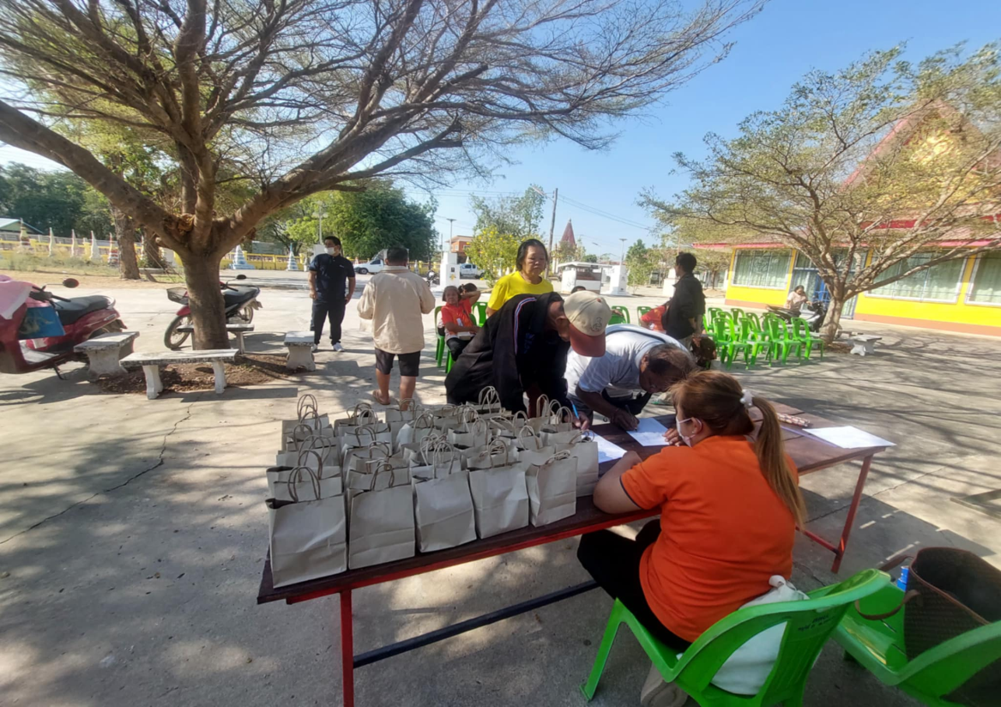

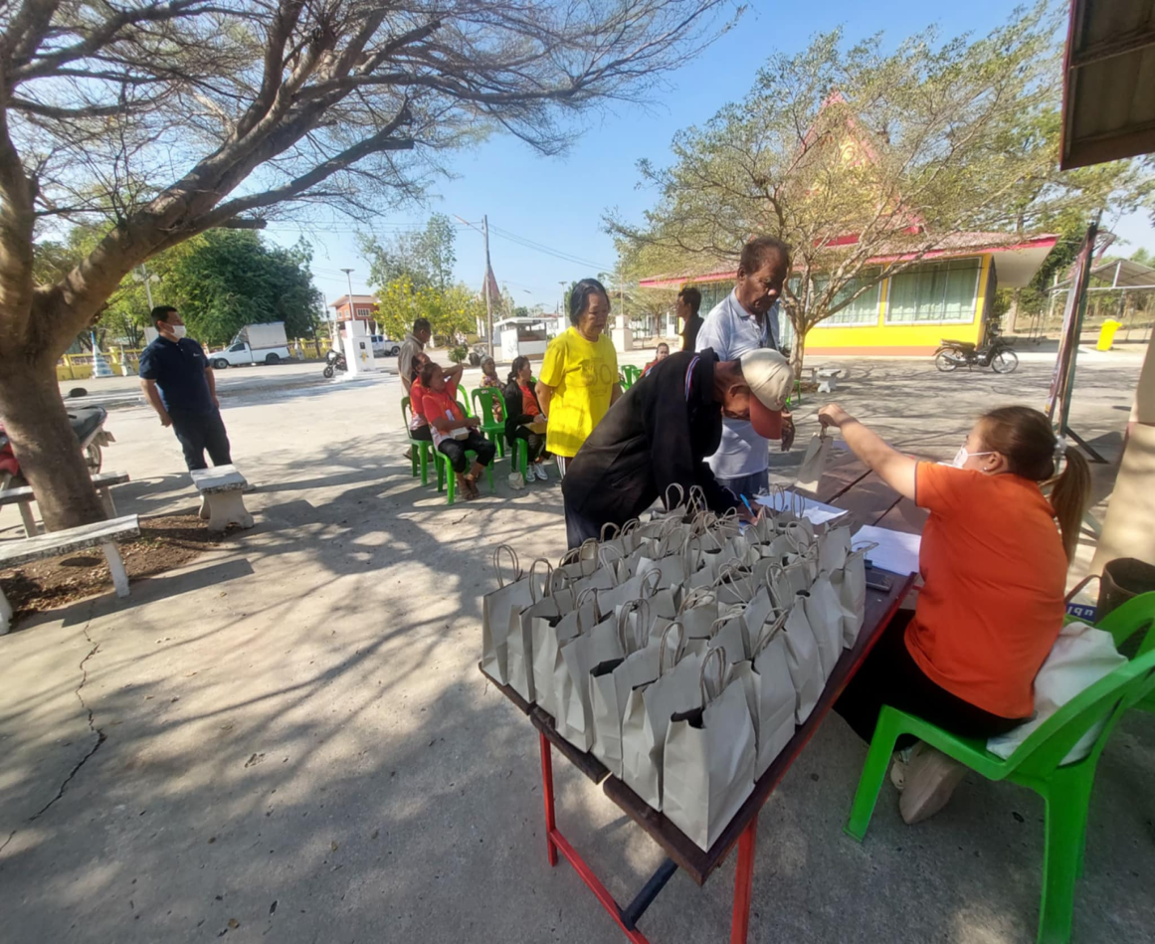

การจัดทำแผนชุมชน ปีงบประมาณ พ.ศ.2569
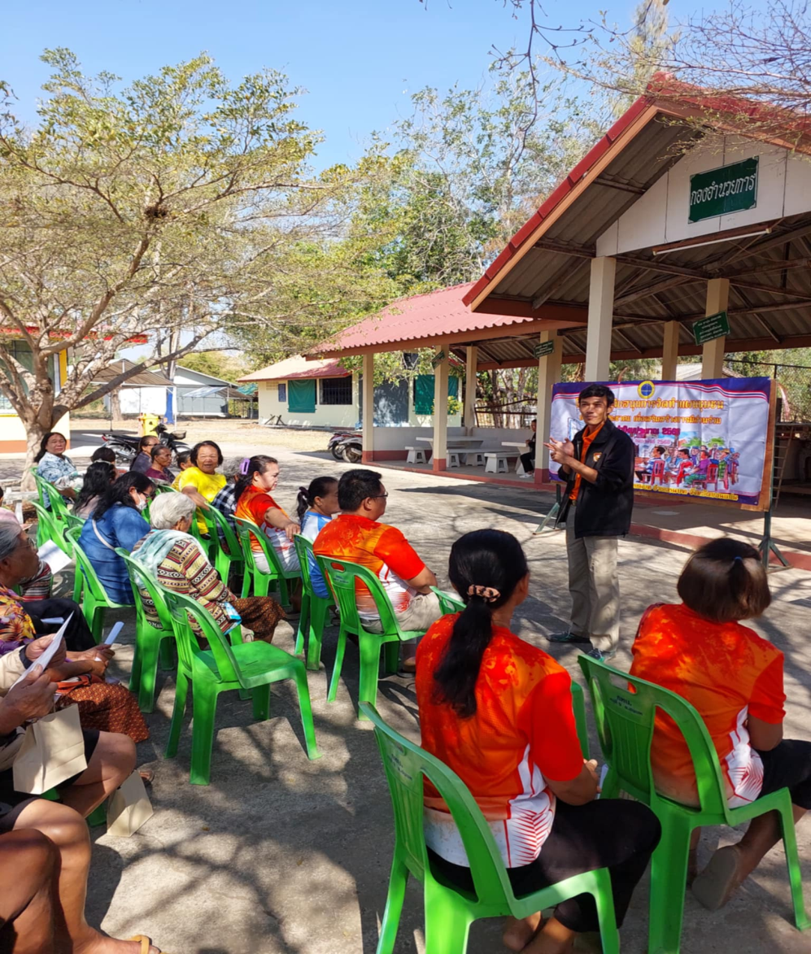

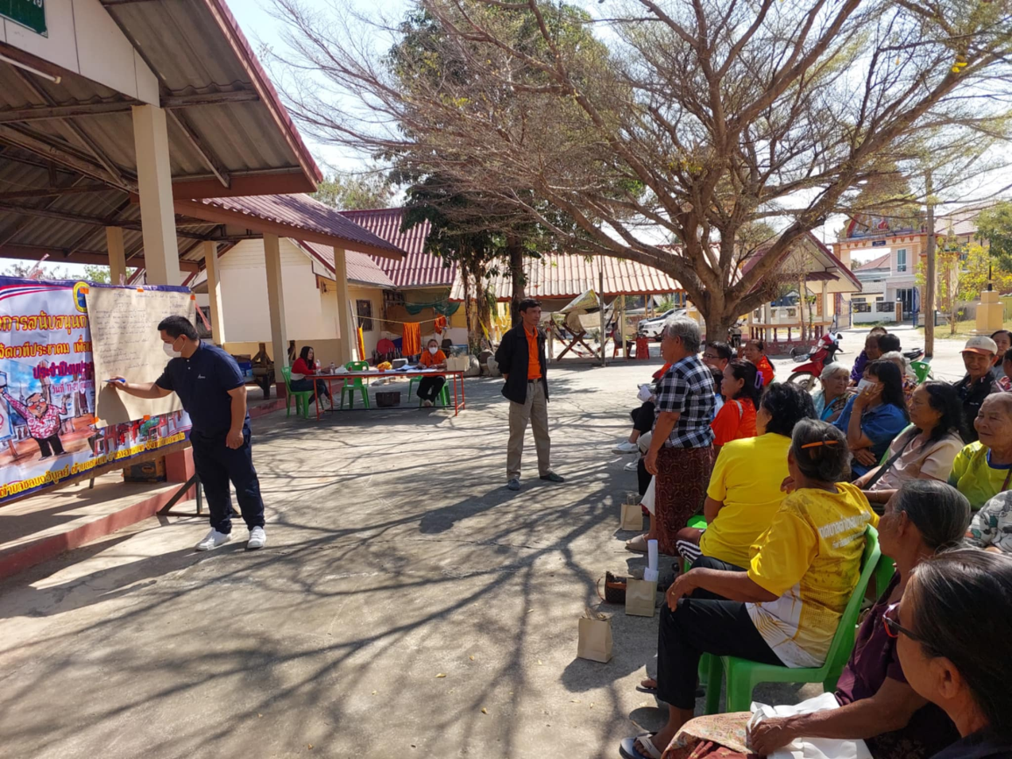

การจัดทำแผนชุมชน ปีงบประมาณ พ.ศ.2569
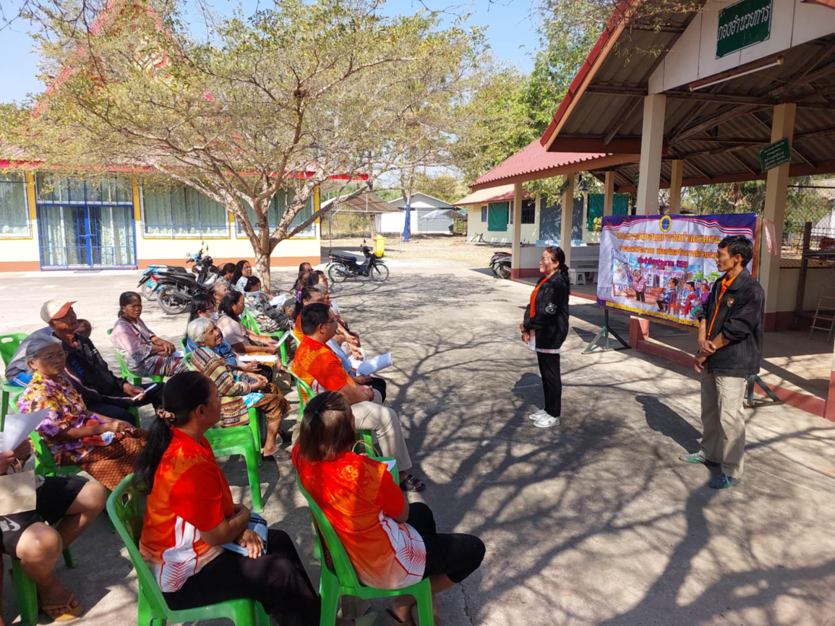

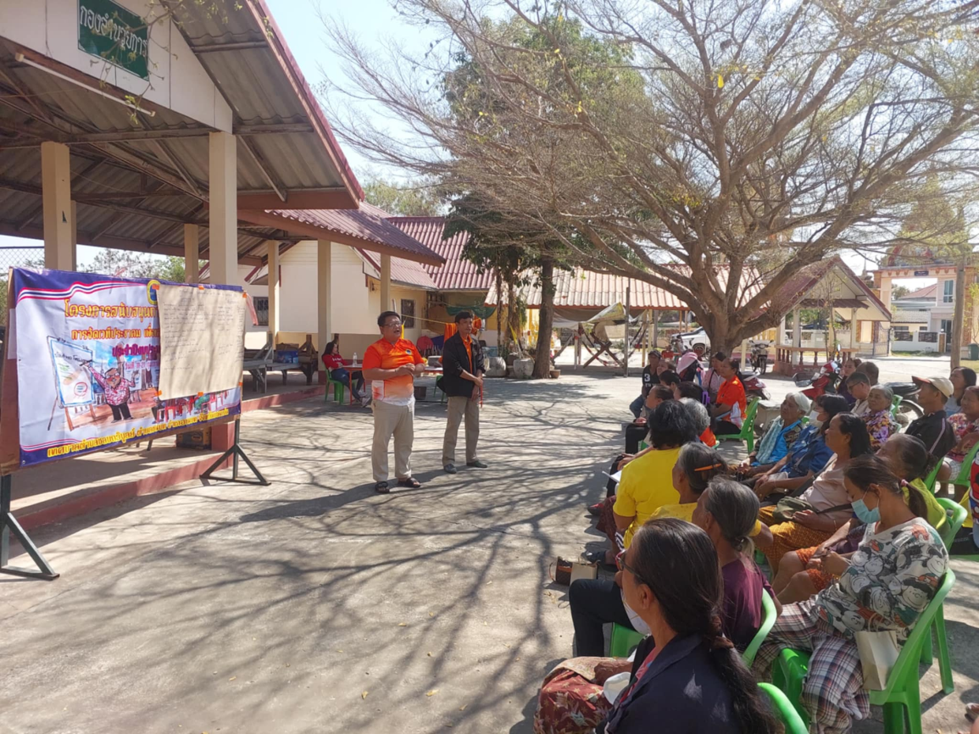

การจัดทำแผนชุมชน ปีงบประมาณ พ.ศ.2569
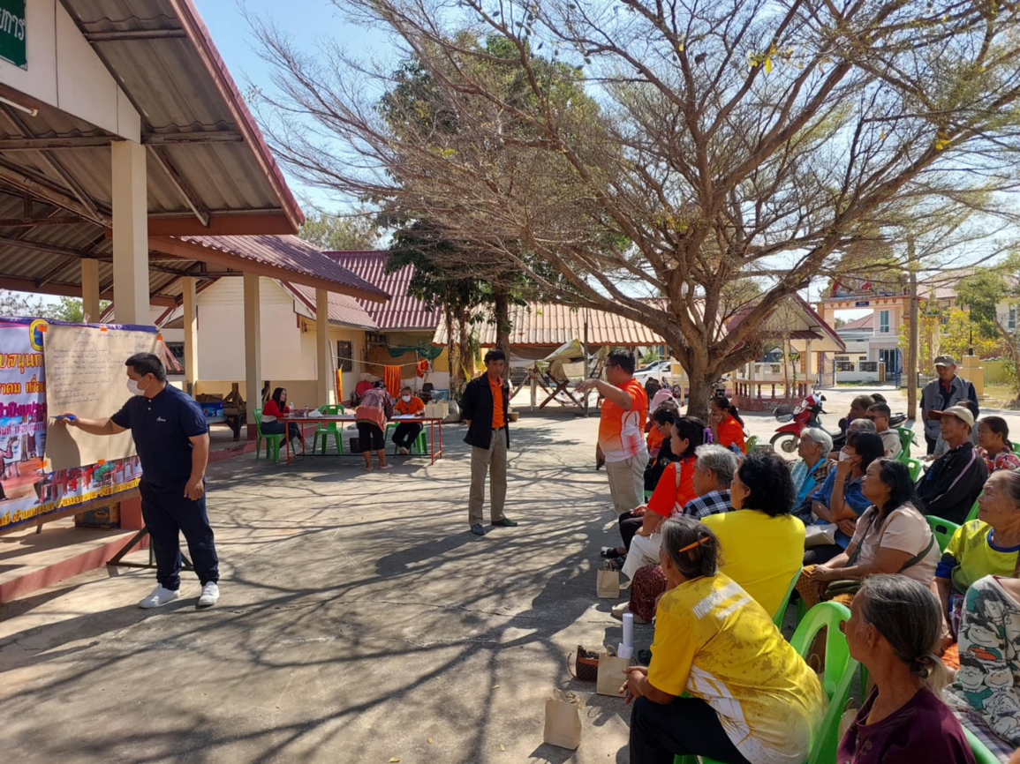

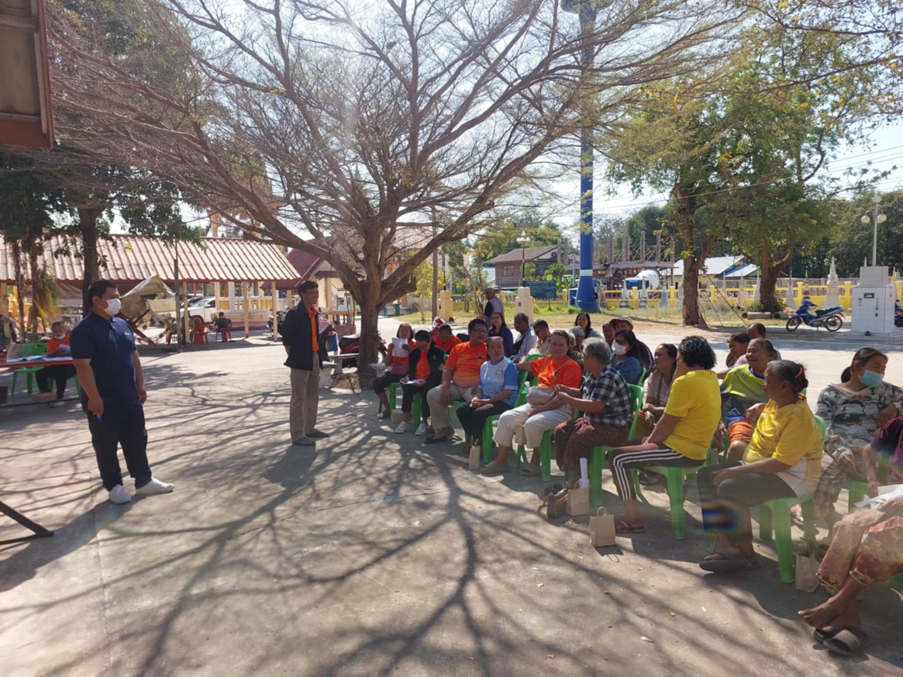

การจัดทำแผนชุมชน ปีงบประมาณ พ.ศ.2569
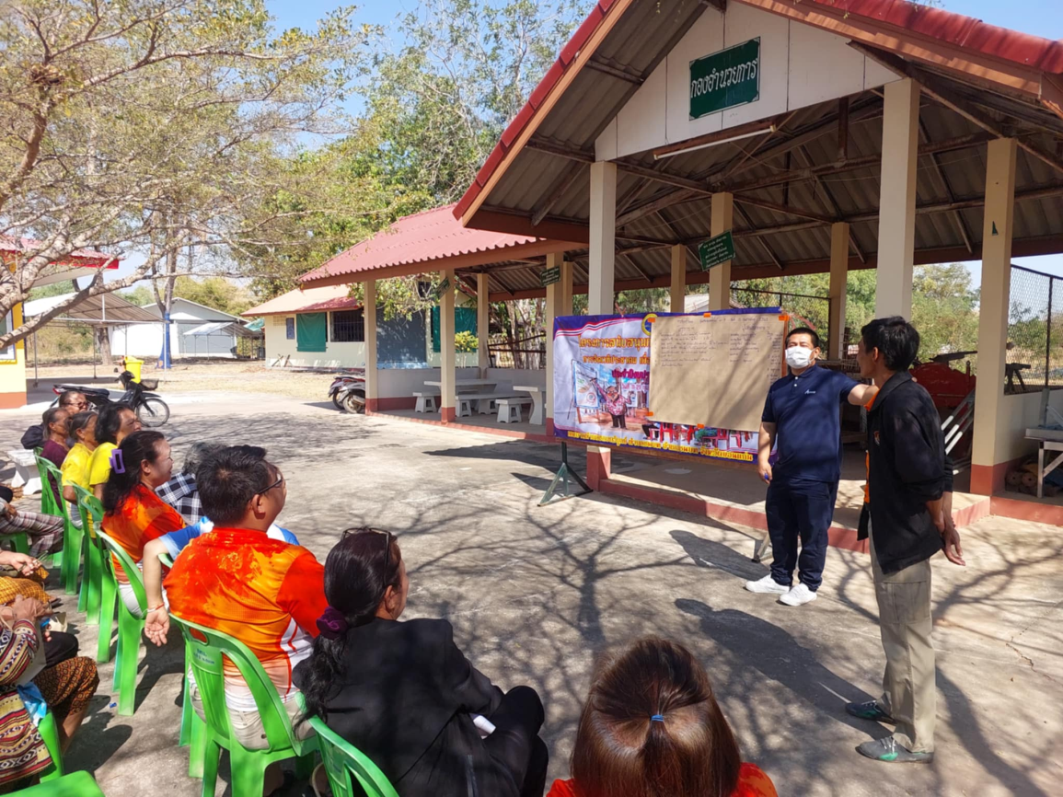

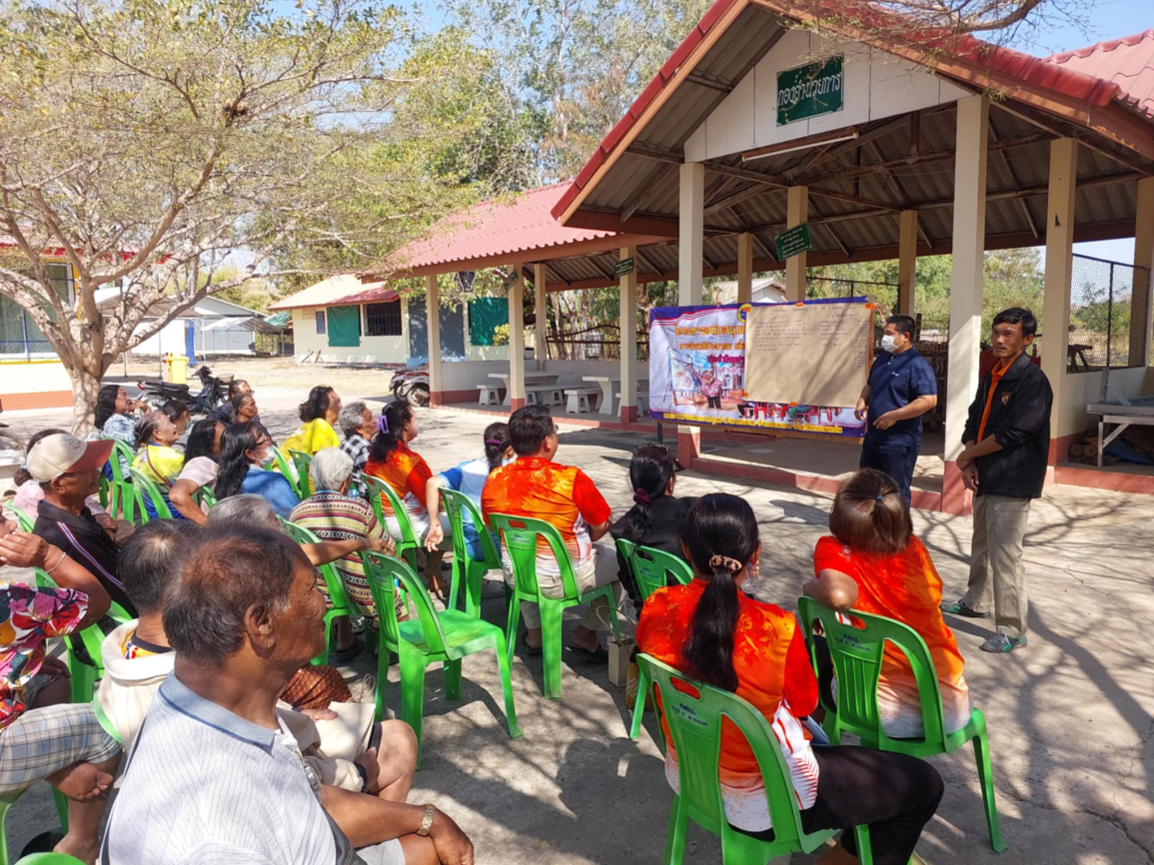

การจัดทำแผนชุมชน ปีงบประมาณ พ.ศ.2569
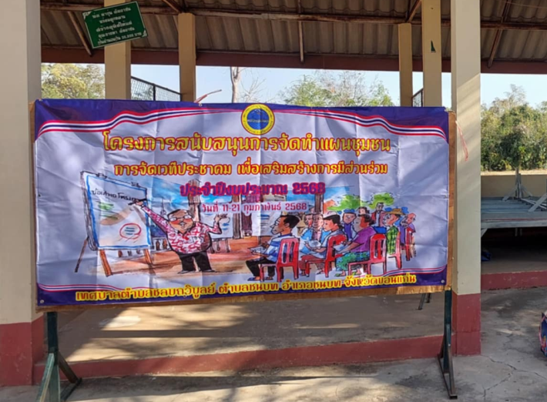

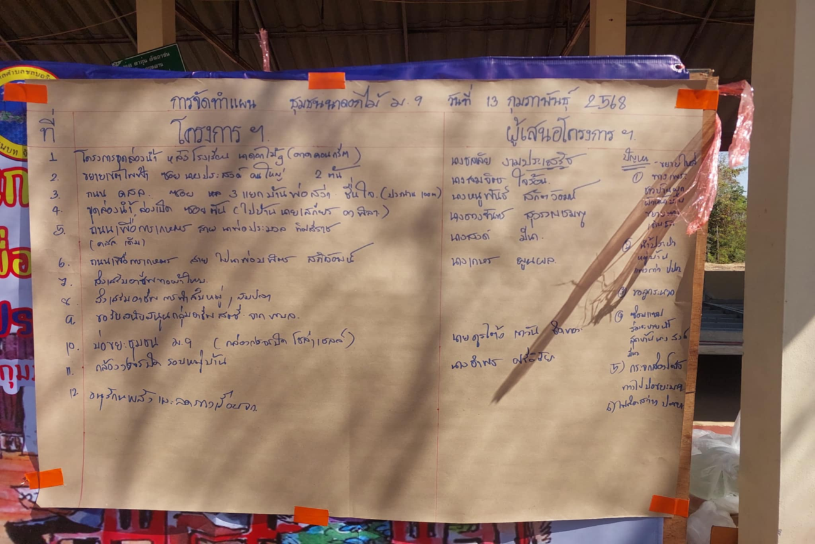

หนังสือรับรองการประชุมประชาคมแผนชุมชน
วันที่ 13 กุมภาพันธ์ 2568
ด้วย คณะกรรมการขับเคลื่อนแผนชุมชน หมู่ที่ 9 ชุมชนนาดอกไม้ ขอรับรองว่าได้ดำเนินการทบทวนการจัดทำแผนชุมชน และเสนอแผนชุมชน ในปีงบประมาณ พ.ศ.2569 ในวันที่ 13 เดือน กุมภาพันธ์ พ.ศ. 2568 ระหว่างเวลา 09.00น. สิ้นสุดเวลา 12.00 น. ประชาคม ณ วัดบูรพา หมู่ที่ 9 รายละเอียดปรากฏตามเอกสารแนบท้ายนี้
1. ผู้ร่วมประชุม จำนวน 60 คน
2. เจ้าหน้าที่เทศบาล จำนวน 5 คน

(ลงชื่อ) ประธานคณะทำงาน
(นายศิริพันธ์ อัตถาชน)
ตำแหน่ง ผู้ใหญ่บ้าน หมู่ที่ 9
(ลงชื่อ) คณะทำงาน
(นายวิสุทธิ ศรีแพง)
ตำแหน่ง ผู้ช่วยผู้ใหญ่บ้าน หมู่ที่ 9
(ลงชื่อ) คณะทำงาน
(นางนฤทธิ์ งานประเสริฐ์)
ตำแหน่ง ผู้ช่วยผู้ใหญ่บ้าน หมู่ที่ 9
(ลงชื่อ) คณะทำงาน
(นางชลาลัย งามประเสริฐ์)
ตำแหน่ง ประธานชุมชนนาดอกไม้
(ลงชื่อ) คณะทำงาน
(นางสงค์ มีนา)
ตำแหน่ง กรรมการชุมชนนาดอกไม้
(ลงชื่อ) คณะทำงาน
(นางอรทัย แสงสว่าง)
ตำแหน่ง กรรมการชุมชนนาดอกไม้
(ลงชื่อ) คณะทำงาน
(นายเทวัญ ชิดทอง)
ตำแหน่ง กรรมการชุมชนนาดอกไม้
(ลงชื่อ) คณะทำงาน
(นางเกษร พูลผล)
ตำแหน่ง กรรมการชุมชนนาดอกไม้

